Ein Bild, das Text enthält.

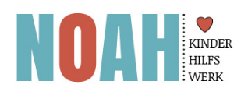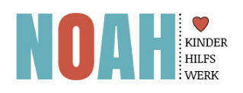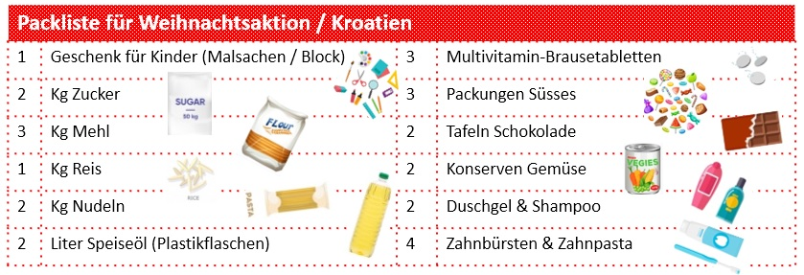Ein Bild, das Text enthält.

Kinderhilfswerk NOAH, Hauptstrasse 74, 4133 Pratteln  
www.kinderhilfswerk-noah.org

Kinderhilfswerk NOAH, Hauptstrasse 74, 4133 Pratteln  
www.kinderhilfswerk-noah.org

Kinderhilfswerk NOAH, Hauptstrasse 74, 4133 Pratteln  
www.kinderhilfswerk-noah.org

Bitte beim Abgeben, die Pakete vor die Türe von 74 legen oder bei 74a klingeln.

Kinderhilfswerk NOAH  
Hauptstrasse 74  
4133 Pratteln

Abgabetermin der Pakete: ist 6. Dezember 2021 (bei Versand bitte letzter Tag 02. Dezember 2021)

1. ich erfülle einem Heimkind einen Herzenswunsch: https://mitbringen.net/6zbe1g

2. ich schicke einer bedürftigen Familie ein genormtes Weihnachtspaket (siehe Packliste)​

3. ich spende lieber Geld für Nahrungsmittel im Obdachlosenheim:​

Damit wir die Transportauslagen bewältigen können, wäre es schön, wenn wir für jedes Päckchen CHF 5.-- bekämen, die kann man uns bei der Abgabe des Päckchens gerne in einem Couvert mitgeben oder überweisen.

Wir starten zum ersten Mal eine Weihnachtspäckchen - Aktion für Kroatien. Unsere Partnern vor Ort verteilen die Päckchen an bedürftige Kinder in einem Kinderheim, verarmte Familien und in einem Obdachlosen-Pflegeheim in Kroatien.

Kroatien ist den meisten wohl nur bekannt als schöne Feriendestination, jedoch häuft sich auch wegen der Covid-Krise mehr und mehr die Armut und viele Familien und Kinder leiden darunter, beziehungsweise leben unter dem Existenzminimum. Die Familien werden von Ehrenamtlichen sorgfältig ausgewählt und auch besucht.​

Man kann wählen zwischen verschiedenen Formen von Päckchen oder einfach nur Geldspenden für die Mahlzeiten im Obdachlosenheim.​

WICHTIG: Bitte nur Lebensmittel wie angegeben einpacken und haltbar bis April 2022 mindestens. Bitte keine Secondhand-Kleider oder Schuhe - diese beiden Vorgaben müssen wir einhalten aufgrund von Zollbestimmungen.